FORMULA FORMULE
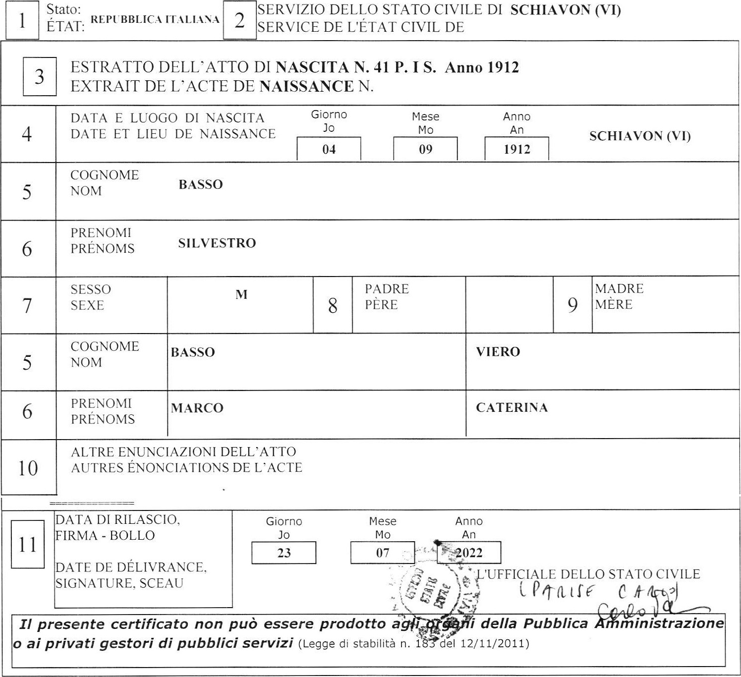
SYMBOLES / ZEICHEN / SYMBOLS / SIMBOLOS / EYMBOAA / SIMBOLI / SYMBOLEN / SIMBOI.OS / ISARETLER / SIMBOL[/ SIMBOLIAI
- Jo: Jour / Tag / Day / Dia / 'Elgépa / Giorno / Dag / Dia / Gün / Dan / Diena
- IVIo: Mois / Monat / Month / Mes / Mhv / Mese / Maand / Mès / Ay / Mesec Mènuo
- An: Année Jahr / Year / Afio / / Anno / Jaar / Ano / Yil / Godina / Metai
- M. Masculin / Miinnlich Masculine Masculino / App;v / Maschile Mannelijk / Masculino Erkek / VluSki / Vyras
- F : Féminin Weiblich / Feminine / Femenino / / Femminile / Vrouwelijk / Feminino / Radin / zenski / Moteris
- Mar : Mariage / EheschlieBung IVIarriage / Matrimonio / rügog / Matrimonio / Huwelijk / Casamento / Evlenme / Zakljuèenje braka Santuoka
- Sc: Séparation de corps / Trennung von T isch und Bett / Legal separation / Separaciòn personal / Xcoptc;uôg u:tô rpa;tÉÇnç KOirng / Separazione personale
Scheidung van tafel en bed / Separaçào de pessoas e bens / Ayrlllk / FiziCka rastava / Gyvenimas skyrium
- Div: Divorce / Scheidung / Divorce / Divorcio / Divorzio / Echtscheiding / Divorcio / Bosanma / Razvod
- A : Annulation / Nichtigerklârung Annulment / Anulacién / / Annullamento / Nietigverklaring / Anulaçâo / Iptal / PoniStenje - D. Décès / Tod / Death / / Deiilnciôn / (+)üvurog / Morte / Overlijden Obito / (jlümli Smrt / Mirtis
- I)m: Décès du mari / Tod des Ehemanns Death of the husband ! Defunciôn del marido / G)üvarog tou / Morte del marito / Overlijden van de man Obito do marido / Kocamn Olümü I Smrt mu>a / Vyro mirtis
- I)f: Décès de la femme / Tod der Ehefrau / Death of the wife / Defuncién de la mujer / (^{Z})àvurog rhg / Morte della moglie / Overlijden van de vrouw / Obito da mulher / Kartmn Oliimü Smrt Iene / Imonos mirtis

